3Jaringan Komputer

Hal-hal yang akan dipelajari di section ini :
- Fundamental Jaringan
- Mempelajari komponen-komponen dasar jaringan (nodes, links, protocols) dan tugas mereka dalam komunikasi jaringan
- Jenis jaringan seperti apa itu LAN (Local Area Network), WAN (Wide Area Network), MAN (Metropolitan Area Network), dan PAN (Personal Area Network).

- Arsitektur Jaringan
- Memahami OSI Model (Bagaimana data dikirim dalam jaringan) serta memahami fungsi setiap layernya seperti Physical Layer, Data Link Layer, Network Layer, Transport Layer, Session Layer, Presentation Layer, dan Application Layer.
- Memahami Model TCP (Transmission Control Protocol) / IP (Internet Protocol), yang mana itu merupakan model protokol dasar yang harus dipahami karena mereka bagian penting dalam jaringan modern sekarang.

- Protokol Jaringan
- Protokol jaringan sendiri sangat banyak, tapi yang harus dipahami ada IP (Internet Protokol), TCP (Transmission Control Protocol), UDP (User Datagram Protocol), ICMP (Internet Control Massage Protocol), dan ARP (Address Resolution Protocol).
- Mempelajari bagaimana DNS (Domain Name System) menerjemahkan nama domain ke alamat IP dan tugasnya di internet.

- Perangkat Jaringan
- Mempelajari perangkat-perangkat jaringan seperti Router, Switch, Access Point, dan Ethernet.
- Mempelajari bagaimaan Firewalls mengontrol dan memonitor koneksi masuk dan keluar lalu lintas data.

- Keamanan Jaringan
- Memahami Protokol Keamanan jaringan seperti HTTPS (HTTP Secure), dan SSH (Secure Shell)
- Memahami enkripsi algoritma seperti AES, RSA, dan lain-lain untuk melindungi transmisi data dan penyimpanan data.
- Memahami jenis-jenis serangan yang biasanya digunakan oleh hacker untuk menyerang seperti Dos (Deniel Of Service), DDoS (Distributed Deniel of Service), man-in-the-middle attacks, dan packet sniffing.
- Memahami IDS (Intrusion Detection System)/IPS (Intrusion Prevention System), VPN (Virtual Private Network), dan Subnetting.
- Melatih diri dengan membuat lab hacking sendiri dengan menggunakan software seperti VirtualBox, Vmware untuk mensimulasi konfigurasi jaringan, troubleshoot masalah, dan latihan menkonfigurasi keamanan jaringan.
- Partisipasi dalam tantantang CTF (Capture The Flag).-

A. Fundamental Jaringan
Hal pertama yang harus dipelajari oleh seorang yang ingin menjadi ethical hacker adalah jaringan komputer. Jaringan komputer merupakan bagian krusial dalam dunia hacking, karena aktivitas hacking pastinya akan selalu berhubungan dengan jaringan komputer. Pertama kita akan memahami terlebih dahulu komponen-komponen dasar dalam jaringan komputer, yakni node, link, dan protocol. Ketika hal tersebut merupakan hal dasar yang meski dipahami.

1. node
node merupakan titik perangkat dalam jaringan yang menerima data, meneruskan data, dan mengirim data. Contoh perangkat node dalam jaringan itu seperti smartphone, router, printer, dan perangkat elektronik lainnya.

2. link
agar dapat membentuk jaringan, node-node harus terhubung satu sama lain, maka dibutuhkan lah link. Link ini anggapnya seperti penghubung antar node, dan contoh nya seperti kabel, fiber optic, atau gelombang radio.

3. protocol
kedua diatas sebelumnnya bagian fisik, maka protocol merupakan bagian yang bekerja didalamnnya dalam mengirim, menerima, dan meneruskan data.
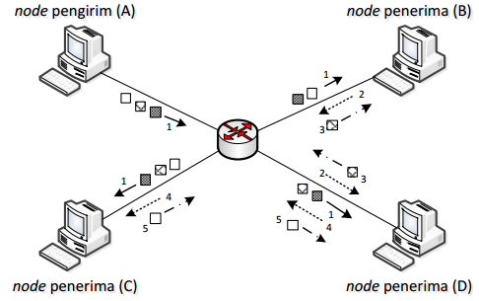
Komputer-komputer dan satu buah router dalam gambar tersebut mempresentasikan node, dan garis tipis yang menghubungkan komputer dan router satu sama lain mempresentasikan link, serta bentuk kotak mempresentasikan protokol yang bekerja didalamnnya.

Gimana udah ngerti? Kalau belum mengerti kalian dapat cari sisa informasinya di internet.

Masih berada di bab yang sama, kita akan mempelajari jenis-jenis jaringan seperti LAN, WLAN, WAN, MAN, dan PAN. Jangan bingung dulu, mereka semua itu sebenarnya hanya singkatan. Daripada bingung ayo kita bahas satu-satu.

1. LAN dan WLAN
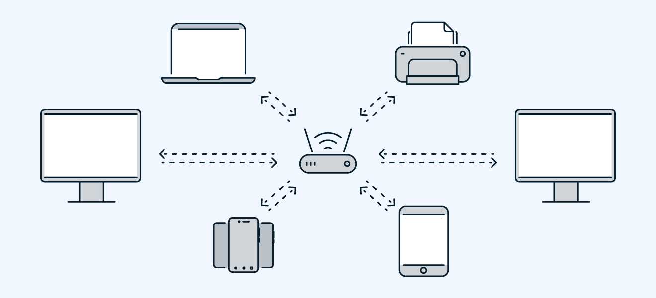
LAN (Local Area Network) dan WLAN (Wirelles Local Area Network) merupakan perangkat-perangkat yang terhubung bersama pada satu router. Jenis jaringan ini tidak terhubung ke internet, mereka hanya dapat mengakses perangkat pada jaringan yang sama. Dalam gambar dibawah merupakan jenis jaringan Wirelles Local Area Network, mereka semua terhubung pada satu router secara nirkabel (tanpa kabel). Jenis jaringan LAN mirip seperti WLAN hanya saja LAN menggunakan Kabel ethernet untuk terhubung satu sama lain. LAN dan WLAN biasanya digunakan di rumah, kantor, atau digunakan secara privat.

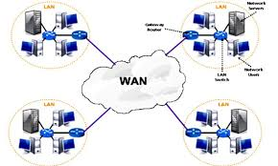
2. WAN
WAN atau Wide Area Network merupakan jenis jaringan yang menghubungkan berbagai jenis jaringan WLAN dan MAN, sehingga disebut Wide atau jaringan luas. WAN ini juga bisa disebut sebagai internet, karena menghubungkan berbagai jaringan diseluruh dunia.

3. MAN
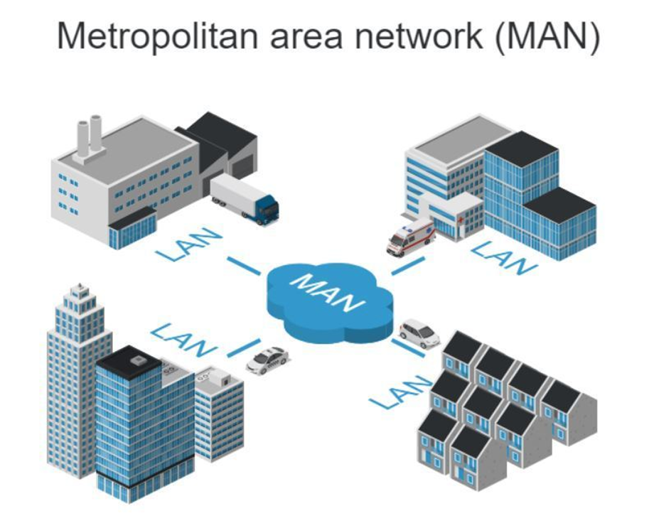
MAN atau Metropolitan Area Network merupakan jenis jaringan yang menghubungkan antar jaringan LAN. MAN menghubungkan berbagai jenis jaringan LAN dan ini biasanya dipresentasikan satu kota, jika WAN menghubungkan berbagai jaringan MAN itu sama seperti mencakup satu negara, maka MAN mencakup satu kota. Berikut merupakan representasi dari jenis jaringan MAN.

4. PAN
PAN atau Personal Area Network merupakan jenis jaringan yang mirip seperti LAN, hanya saya radiusnya lebih kecil. Jika LAN menghubungkan berbagai perangkat pada jaringan, entah itu perangkatnya berada di diluar atau didalam selama terhubung, maka termasuk LAN. Sementara, PAN lebih kecil lagi, mereka hanya terdiri dari perangkat-perangkat yang dekat seperti printer, komputer, atau perangkat lainnya yang terhubung tetapi dalam jarak dekat. Jenis jaringan ini digunakan pada komunikasi perangkat jarak dekat. Contohnya seperti printer yang terkonek pada laptop, speaker yang terkonek ke smartphone. Dari contohnya semua perangkat merupakan perangkat yang dihubungkan secara dekat untuk keperluan personal.

B. Arsitektur Jaringan
Di BAB Ini kita akan mempelajari OSI model dan TCP/IP model yang mana kedua hal tersebut penting dipelajari.

1. OSI Model
OSI model itu apa? OSI Model adalah model arsitektur jaringan yang dikembangkan oleh International Organization for Standardizition di eropa pada tahun 1997. OSI sendiri merupakan singkatan dari Open System Interconnection. Kenapa OSI model diciptakan? Sebelum munculnya standar arsitektur jaringan OSI model ini, sistem jaringan dulu sangat bergantung pada vendor (pemasok). Perangkat yang pada vendor A hanya bisa berkomunikasi dengan perangkat vendor A, dan lainnya seperti Perangkat pada vendor B hanya bisa berkomunikasi dengan perangkat vendor B. Hal ini karena vendor menggunakan standar komunikasi mereka sendiri sehingga perangkat yang berbeda tidak dapat berkomunikasi satu sama lain. Hal ini seperti orang A dan orang B yang memiliki bahasa utama yang berbeda, anggapnya orang A berasal dari Jepang dan orang B berasal dari China. Karena mereka berbeda bahasa mereka tidak dapat berkomunikasi satu sama lain. Nah makanya terdapat bahasa international yaitu bahasa inggris, sehingga dengan adanya bahasa international bahasa inggris orang A dan orang B dapat berkomunikasi satu sama lain. Bahasa internasional tersebut mirip seperti OSI model. OSI model diciptakan untuk standarisasi dalam jaringan. Sehingga perangkat yang berasal dari berbeda vendor dapat terhubung satu sama lain. Gimana ngerti gak?

Dalam OSI model itu terdapat 7 lapisan (layer) yakni Physical Layer, Data Link Layer, Network Layer, Transport Layer, Session Layer, Presentation Layer, dan Application Layer, dan setiap layernya memiliki fungsi tersendiri dalam pengiriman, penerimaan, atau meneruskan data. Setiap layernya juga terdapat protokol-protokol yang saling bekerja sama untuk menyelesaikan tugasnya.
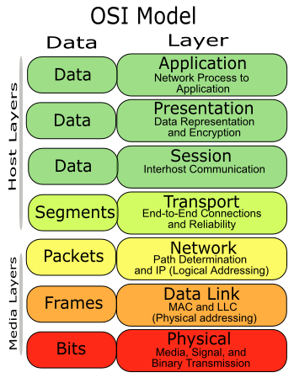
Kita akan bahas dulu dari sisi pengirim ya, artinya layernya dimulai dari layer paling atas yakni Application layer. Untuk pengirim akan dimulai dari layer paling bawah Physical Layer.

! Mungkin penjelasan nya akan susah dimengerti, tetapi aku akan melakukan sebisanya

1. Application Layer
Layer Application ini merupakan layer pertama bagi pengirim dan layer terakhir bagi penerima. Layer ini menyediakan interface atau tampilan bagi user lewat aplikasi atau program karena layer ini paling dekat dengan user. Ketika melihat situs web yang tampil di browser itu merupakan layer dari Application Layer, sesuai namanya layar aplikasi. Banyak protokol yang ada pada layer ini, protokol yang berbeda juga akan mempengaruhi bagaimana layer dibawah akan memperlakukan datanya.

Fungsi layer ini menyediakan interface bagi user, pengumpul data, mentransfer dan mengakses file, Mengakses jaringan atau direktori.

Protokol yang bekerja pada layer ini yakni HTTP (HyperText Transfer Protocol), HTTPS (HTTP secure), FTP (File Transfer Protocol), SMTP (Simple Mail Transfer Protocol), MTP (Media Transfer Protocol), dan masih banyak lagi.

2. Presentation Layer
Layer ini akan menerima data di layar diatasnya. Data tersebut akan dilakukan sesuatu oleh layer ini untuk dikirim melalui jaringan. Di Layer ini terjadi proses-proses seperti encrypt (enkripsi), decrypt (Deskripsi), compress (Kompres), decompress (Dekompresi), encode, decode dan pembentukan struktur data. Untuk istilah-nya bisa ditemukan artinya di internet.

Fungsi layer ini akan menerjemahkan data kedalam bentuk yang dapat dibaca oleh jaringan atau user. Jika data diterima, data akan diterjemahkan dalam bentuk yang dapat dipahami oleh user, sementara jika dari pengirim data akan diterjemahkan ke bentuk yang dapat dikirim melalui jaringan.

Protokol yang bekerja pada layer ini seperti MIME (Multipurpose Internet Mail Extension), SSL (Secure Socket Layer), TLS (Transport Layer Security), dan lainnya.

3. Session Layer
Session layer berfungsi untuk mengelola komunikasi, koneksi antar aplikasi penerima dan pengirim. Session layer membantu menjaga dan mengelola koneksi, sehingga komunikasi antar aplikasi di jaringan menjadi lebih efisien. Jadi tugas Session layer ini cuman mengelola komunikasi dan tidak sama sekali melakukan apa apa kepada data yang akan dikirim. Session layer hanya akan menambahkan sebuah ‘header’, header sendiri merupakan informasi mengenai protokol yang digunakan, header tidak hanya ada di session layer, melainkan juga layer dibawahnya. Tanpa Session layer ini akan membuat aplikasi pengirim dan penerima tidak sinkron dan efisien.

Protokol yang bekerja pada session layer yakni RPC (Remote Procedure Call), NetBIOS (Network Basic Input/Output System)

4. Transport Layer

